Colegiul Naţional "Ienăchiţă Văcărescu"
Calea Domnească 235 • Telefon/Fax 004.0245.210966
www.ienachita.com; e-mail: secretariat.ienachita@gmail.com
Târgovişte - Dâmboviţa – România

Proiect didactic

Data: .....
Profesor propunător: Diaconu Diana Elena
Unitatea de învățământ: Colegiul Naţional "Ienăchiţă Văcărescu", Târgoviște
Clasa: a VII-a A
Disciplina: Informatică și Tehnologia Informației și a Comunicațiilor
Unitatea de învățare: Aplicații STEM
Titlul lecției: Programarea roboților virtuali
Forma de realizare: Lecție integrată
Tipul lecției: mixtă
Resurse temporale: 50 minute
Resurse umane: ..... elevi
Resurse materiale: Laboratorul de informatică cu conexiune la internet, videoproiector, fișă de lucru
Suport didactic:
- https://youtu.be/Vc6pAak_taA
- “Informatică și TIC”, clasa a VII-a, Luminița Ciocaru, Ștefania Penea, Oana Rusu, Claudia-Elena Mitrache, Editura Intuitext, 2019
- https://manuale.edu.ro/manuale/Clasa%20a%20VII-a/Informatica%20si%20TIC/U0MgR1JVUCBFRElUT1JJ/
- Programa școlară pentru disciplina INFORMATICĂ ȘI TIC, Clasele a V-a – a VIII-a, București, 2017
Competenţe generale:
3. Elaborarea creativă de mini proiecte care vizează aspecte sociale, culturale și personale, respectând creditarea informației și drepturile de autor
Competențe specifice:
3.3. Implementarea algoritmilor într-un mediu de programare în scopul rezolvării creative a unor probleme având caracter aplicativ

Obiective operaționale
La sfârşitul activităţii elevii vor fi capabili:
  - să transpună într-un limbaj de programare algoritmi interdisciplinari
  - să înțeleagă utilitatea senzorilor unui robot virtual
  - să lucreze în echipă, pe platforme colaborative, proiecte transdisciplinare
Metode și strategii didactice:
- exerciţiul
- explicaţia
- munca în echipă
- observaţia
- discuţia
Descrierea activităţii:
1. Moment organizatoric (3 minute)
- se face prezenţa;
- se pregăteşte materialul didactic şi se verifică echipamentele de calcul;
- se anunţă titlul şi obiectivele lecţiei;

2. Captarea atenţiei (2 minute)
Elevii sunt rugaţi să se mute în aşa fel încât să poată lucra în grupe de câte 2 elevi pentru rezolvarea unor fișe de lucru pe tema Programarea roboților virtuali.
Se solicită răspuns din partea elevilor la următoarele întrebări:
-Ați auzit de STEM?
-Câte tipuri de senzori cunoașteți?
-Ați programat vreodată un robot virtual?

Profesorul răspunde:
STEM este un acronim care se compune din cuvintele provenite din limba engleză: Science, Technology, Engineering și Mathematics. STEM este introdus în educația elevilor pentru a-i ajuta să înțeleagă concepte abstracte prin experimentare și joacă. De exemplu, pot înțelege cum se construiește și cum se programează un robot virtual, într-un mod atractiv.
Science (Științe) – lecțiile din laboratorul digital abordează subiecte din sfera științelor exacte. Ești, practic, provocat să aplici continuu cunoștințele acumulate.

Technology (Tehnologie) – tot ceea ce lucrezi are aplicabilitate practică. Pentru a găsi soluții la provocările lansate pe parcursul fiecărei lecții, îți folosești gândirea critică și creativitatea.

Engineering (Inginerie) – îți dezvolți, în mod constant, abilitățile inginerești pentru a construi modele. Folosești tehnologia în mod util, iar aplicațiile practice îți stimulează imaginația.

Mathematics (Matematică) – faci apel la cunoștințele de matematică ori de câte ori măsori, numeri sau estimezi atunci când construiești.

Roboții virtuali pe care îi vom folosi astăzi au senzor ultrasonic pentru detectarea
obstacolelor, senzor de culoare, senzor de presiune, microfon, senzor infraroșu, senzor giroscopic, busolă.

Vom programa împreună un robot virtual folosind platforma https://lab.open-roberta.org/.

3. Reactualizarea cunoştinţelor (10 minute)
Profesorul pune întrebări din programare, precum:
-Ce este o structură alternativă sau de decizie?
O structură alternativă sau de decizie ne permite să evaluăm o expresie și să acționăm în funcție de valoarea de adevăr a expresiei.
-Ce este o structură repetitivă?
O structură repetitivă execută o instrucțiune de un anumit număr de ori sau cât timp o condiție este adevărată.

Elevii răspund la întrebări.

4. Desfăşurarea lecţiei (30 minute)
Pentru învățarea activă se va efectua următorul exercițiu.
Se solicită elevilor să scrie în bara de adrese a browserului https://lab.open-roberta.org/ și să aleagă sistemul EV3, ca în Figura 1.
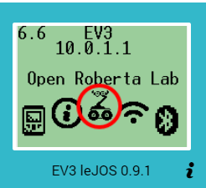
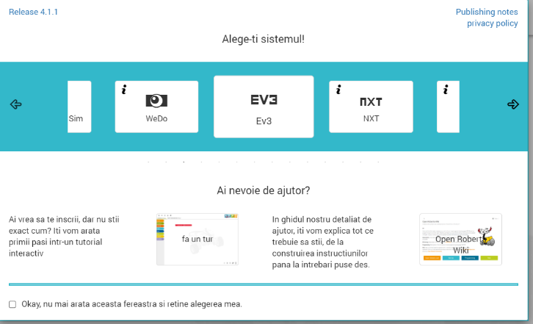

Figura 1. Alegerea sistemului din Open Roberta

Platforma Open Roberta Lab este un mediu de programare online ce ne va ajuta să programăm un robot virtual 2D și reali 3D.
Setul EV3 include următorii senzori pentru robotul 3D, senzori care se pot vedea și în Figura 2, atunci când se configurează robotul:
- Tactil - determină contactul cu suprafața
- Ultrasonic - măsoară distanța față de suprafețele din apropiere
- Culoare - determină culoarea și măsoară intensitatea culorii
- Giroscopic - determină rotația robotului
- Infraroșu - determină semnalele telecomenzii IR
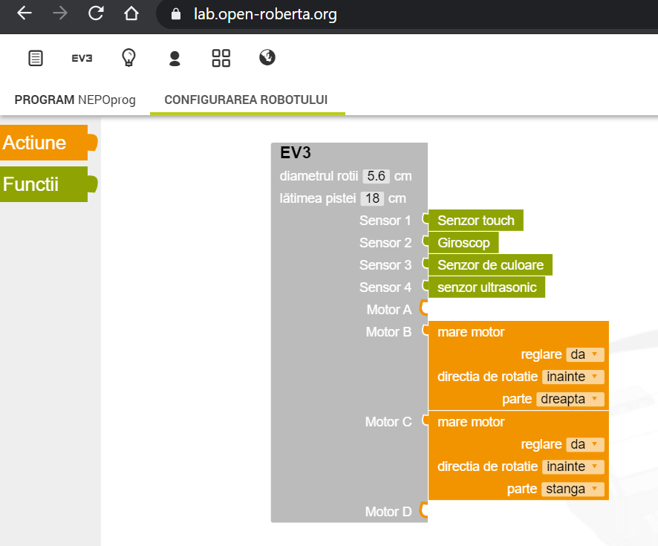
Figura 2. Configurarea robotului
Vom folosi fereastra de simulare din Figura 3 pentru a programa roboțelul cu ajutorul Limbajului NEPO, pentru a se deplasa pe anumite trasee și a desena forme geometrice.

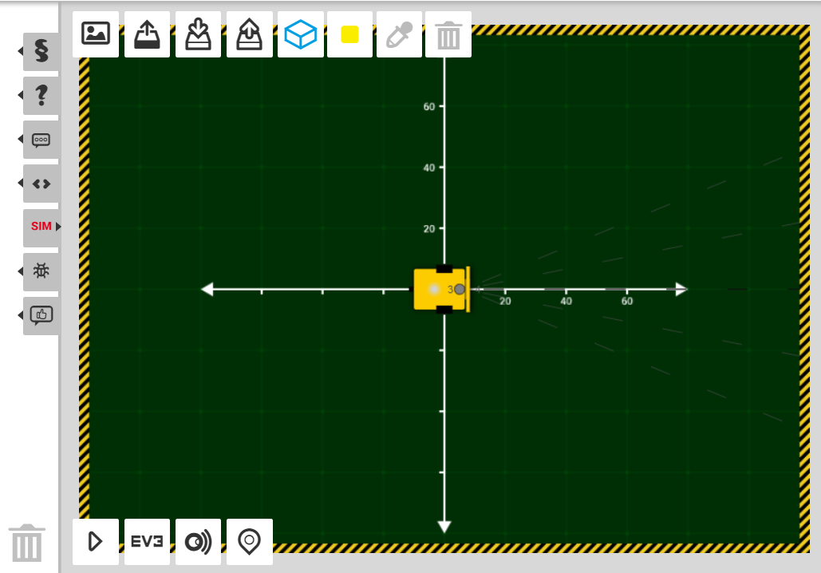
Figura 3 Fereastra de simulare

Acționarea robotului se va face folosind blocurile din Figura 4, prin tragerea blocului selectat în zona de programare. De exemplu dacă vrem să meargă robotul înainte, cu viteza 50%, pe o distanță de 30 cm, vom folosi acționare motor înainte viteza % 50, distanta cm 30.
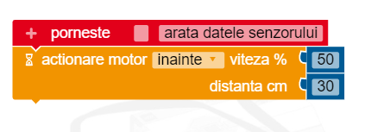
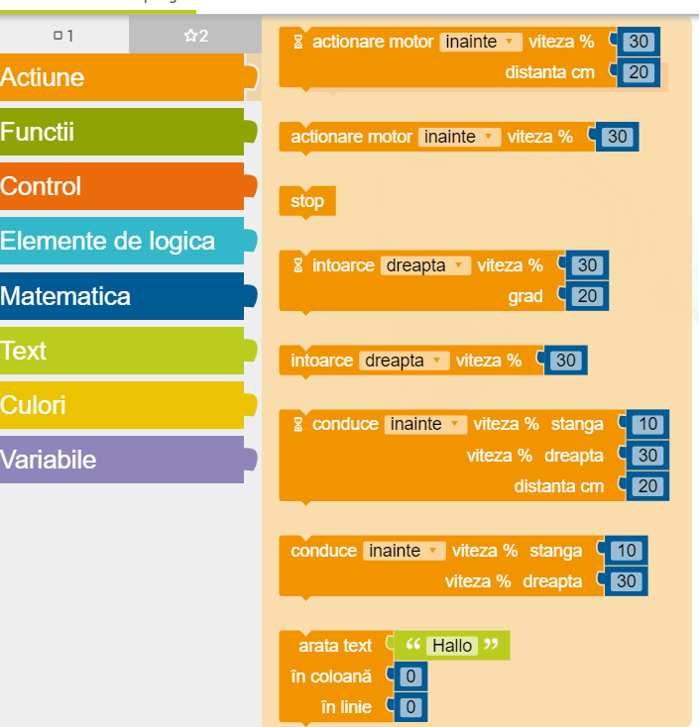
Figura 4 Blocuri de Acțiune ale robotului

Control conține blocuri de decizie, repetitive care condiționează robotul să acționeze într-un anumit fel.
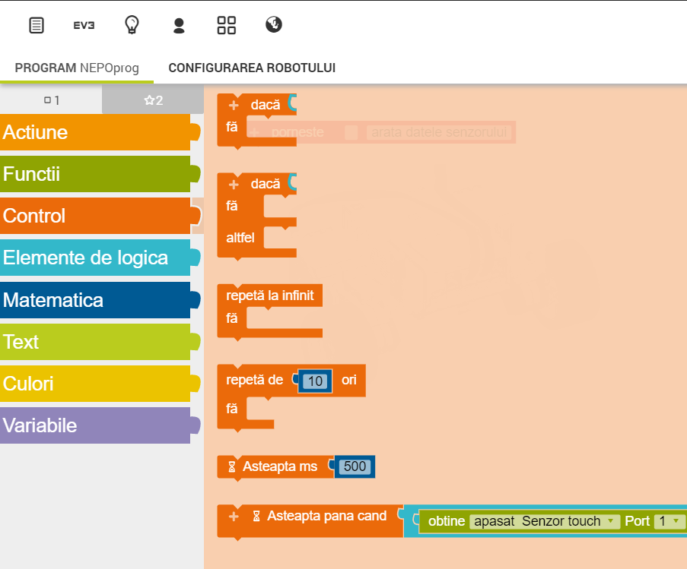
Figura 5. Blocuri de control ale robotului

Se va executa spre exemplificare un program pentru dezvoltarea competenței
3.3. Implementarea algoritmilor într-un mediu de programare în scopul rezolvării creative a unor probleme având caracter aplicativ.

Elevii vor primi următoarea sarcină de lucru.
Această sarcină îi va determina pe elevi să implementeze un algoritm ce conține o structură repetitivă, în mediul de programare furnizat de platforma Open Roberta (https://lab.open-roberta.org/) cu scopul de a rezolva creativ o problemă având caracter aplicativ.
Creați un program pentru un robot EV3, care se va deplasa pe o traiectorie ce va desena un triunghi echilateral.

Profesorul explică
Se crează un cont personal pe platformă. În partea stângă a ecranului se află o zonă în care vom aduce cu ajutorul mouse-ului blocuri pentru a putea programa. În partea dreaptă este un simulator în care putem vedea un robot, care se va deplasa atunci când vom porni simularea și va executa programul scris în partea stângă a ecranului.
Programul conține o structură repetitivă ce execută de trei ori următorii pași:
-deplasarea robotului înainte pe o distanță de 40 cm, cu viteza 50
-întoarcere spre stânga la 120 grade, cu viteza 30
În final, robotul se va deplasa pe o traiectorie ce va desena un triunghi echilateral, așa cum se vede în Figura 6.
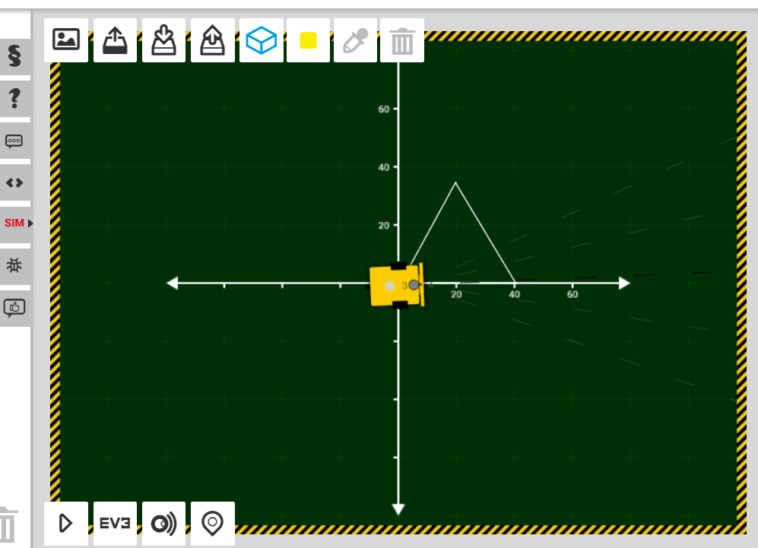
Figura 6. Traiectoria parcursă de robot
Profesorul le furnizează elevilor un link către o resursă educațională online ce se poate accesa ușor pentru a înțelege mai bine noțiunile prezentate:
https://youtu.be/Vc6pAak_taA
După finalizarea sarcinii, în scopul dezvoltării competenței de rezolvare creativă a problemelor, li se cere elevilor să se grupeze câte doi și să creeze un program pentru un robot EV3, ce se va deplasa pe o traiectorie ce va desena un pătrat sau o altă formă geometrică.
Elevii vor prezenta programele realizate, vor primi întrebări de la colegi la care vor răspunde.

5. Operationalizarea cunoștințelor (asigurarea conexiunii inverse) (4 minute)
    - se evidenţiază aplicaţiile realizate;
    - se semnalează eventualele greşeli şi se fac observaţii;
    - se evidenţiază şi se notează elevii în funcţie de îndeplinirea cerințelor din fișa de lucru realizată;

6. Asigurarea retenţiei (1 minut)
-Se propune ca temă pentru acasă următoarea sarcină:
Să se îmbunătăţească aplicaţiile realizate în clasă în funcţie de observaţiile primite în cadrul evaluării.

Forme de evaluare a activităţii:
    - aprecierea corectitudinii rezolvării aplicaţiilor,
    - notarea prezentării lucrărilor realizate de către elevi
Impactul asupra elevilor:
- Conştientizarea importanței competențelor digitale în viitorul elevilor.
- Perfecţionarea competenţelor digitale.
- Valorificarea potenţialului elevilor.
Concluzii
Elevii urmăresc cu atenţie explicaţiile profesorului şi îşi însuşesc noţiunile despre programarea roboților virtuali.
Elevii lucrează în echipe de câte 2 elevi la realizarea cerințelor dintr-o fișă de lucru în care se crează un program ce va deplasa un robot pe o traiectorie ce va desena un pătrat sau o altă formă geometrică.
Resursa (videoclipul https://www.youtube.com/watch?v=Vc6pAak_taA) au fost realizat pentru elevii din clasa a VII-a, care vor învăța să creeze cod sursă pentru controlul robotului didactic virtual prin precizarea succesiunii de comenzi corespunzătoare deplasării pe o traiectorie prestabilită, să transpună într-un limbaj de programare algoritmi interdisciplinari, să înțeleagă utilitatea senzorilor unui robot virtual, să lucreze în echipă, pe platforme colaborative, proiecte transdisciplinare.
Proiectul de lecție poate fi utilizat de către cadrele didactice împreună cu videoclipul pentru a reuși să le dezvolte elevilor capacitatea de a implementa un algoritm într-un mediu de programare ușor de utilizat, pentru a rezolva probleme cu caracter aplicativ.
În această lecție elevii vor utiliza o platformă pentru crearea și programarea roboților virtuali, care se găsește la adresa https://lab.open-roberta.org/.
Elevii îşi folosesc competenţele digitale şi creativitatea pentru a realiza împreună fișele de lucru solicitate. În urma realizării fișelor, fiecare grup de elevi va prezenta în faţa clasei programul realizat.

Anexa 1

Fișa de lucru

Timp de lucru: 20 minute
1. Dacă un aveți deja, creați-vă un cont personal pe platforma https://lab.open-roberta.org
2. Alegeți un robot EV3
3. Creați un program pentru un robot EV3, care va deplasa pe o traiectorie ce va desena un pătrat, dreptunghi, cerc, stea sau mai multe forme geometrice.
4. Salvați programul în contul vostru.
5. Exportați programul și salvați-l în folderul cu numele vostru din calculator. Fișierul va avea numele vostru.
6. Creați în Google Drive împreună cu colegul/colega de echipă un document în care veți descrie robotul și programul, după care veți adăuga capturi de ecran cu programul realizat pe platforma Open Roberta Lab
7. Denumiți documentul cu cele două nume ale celor din echipă
8. Modificați setările implicite ale documentului în felul următor: pagină A4, margini sus 1,5 cm, jos 1,5 cm, stânga 2,5 cm, dreapta 2 cm
9. Încărcați în Classroom documentul final la sarcina de lucru Programarea roboților virtuali

